LONG SHORT-TERM MEMORY DEEP LEARNING MODEL FOR DDoS ATTACK DETECTION.
Trong Huynh Pham
¹ Chi Minh University of Natural Resources and Environment, VietNam
Email: pthuynh@hcmunre.edu.vn
ARTICLE INFO |  | ABSTRACT
Received: |  | Recently, Distributed Denial of Service (DDoS) attack threats have become increasingly complex and sophisticated, posing significant challenges for conventional defense systems. Early detection of attack signs is crucial for protecting against and mitigating these threats. This study proposes the use of a model based on Long Short-Term Memory (LSTM) deep learning techniques. The approach includes several algorithms for feature selection and extraction, which are automatically updated during training. Even with a small dataset, the LSTM operates quickly and accurately. The research was tested on the CICDDoS2019 dataset, and the results show that the model achieved the following performance metrics: Accuracy at 95%, Precision at 96%, Recall at 93%, and F1 Score at 95%. The objective of the study is to present a model capable of processing sequential data and storing learned information over the long term. The model can be integrated into network monitoring and security systems, improving the ability to detect and respond to increasingly complex cyberattack threats.
Revised:
Accepted:
Published:
KEYWORDS
DDoS;
DoS;
LSTM;
Deep Learning ;
Machine Learning.

MÔ HÌNH HỌC SÂU LONG SHORT-TERM MEMORY PHÁT HIỆN TẤN CÔNG DDOS.
^{Phạm Trọng Huynh1*}
Đại học Tài Nguyên và Môi trường thành phố Hồ Chí Minh, Việt Nam
*Tác giả liên hệ. Email: pthuynh@hcmunre.edu.vn)

THÔNG TIN BÀI BÁO |  | TÓM TẮT
Ngày nhận bài: |  | Gần đây, các mối đe dọa tấn công Từ chối dịch vụ phân tán-Distributed Denial of Service (DDoS) đang trở nên phức tạp, tinh vi, gây ra thách thức cho các hệ thống bảo vệ thông thường. Việc phát hiện sớm các dấu hiệu tấn công rất quan trọng, để bảo vệ và chống lại các mối đe dọa tấn công. Nghiên cứu đề xuất sử dụng mô hình dựa trên kỹ thuật Học sâu Mạng bộ nhớ Dài-Ngắn - Long Short-Term Memory (LSTM). Kỹ thuật này gồm một số thuật toán lựa chọn và trích xuất đặc trưng, được tự động cập nhật trong quá trình huấn luyện. Với số lượng dữ liệu nhỏ, LSTM vẫn hoạt động nhanh và chính xác. Nghiên cứu đã tiến hành thử nghiệm trên tập dữ liệu CICDDoS2019 và kết quả cho thấy mô hình đạt được các chỉ số hiệu suất như sau: Độ chính xác (Accuracy) đạt 95%, Precision đạt 96%, độ phủ (Recall) đạt 93% và điểm F1 (F1 Score) là 95%. Mục tiêu của nghiên cứu, đưa ra được một mô hình có khả năng xử lý dữ liệu chuỗi và lưu trữ thông tin học được lâu dài. Có thể tích hợp mô hình vào các hệ thống giám sát và bảo mật mạng, cải thiện khả năng phát hiện phản ứng với các mối đe dọa tấn công mạng ngày càng phức tạp.
Ngày hoàn thiện:
Ngày chấp nhận đăng:
Ngày đăng:
TỪ KHÓA
DDoS;
DoS;
LSTM;
Học sâu;
Học máy.

1. Giới thiệu
Tốc độ phát triển nhanh chóng của các dịch vụ thông qua mạng Internet như: giao dịch tài chính và ngân hàng, truyền thông, thương mại điện tử, mua sắm, thanh toán trực tuyến, chăm sóc sức khỏe và giáo dục,...Việc bảo vệ an toàn cho người dùng đang là một thách thức. Hiện có rất nhiều phương thức tấn mạng nhằm mục đích phá hoại, trong đó hai phương pháp tấn công cơ bản nhất vẫn là tấn công từ chối dịch vụ (Denial of Service - DoS), tấn công nhằm ngăn chặn người dùng hợp pháp truy nhập các tài nguyên mạng và tấn công từ chối dịch vụ phân tán (Distributed Denial of Service – DDoS) là một dạng phát triển hơn của tấn công DoS. Sự khác biệt cơ bản của tấn công DoS và DDoS là phạm vi tấn công. Lưu lượng tấn công DoS chủ yếu phát sinh từ một hoặc một số ít host nguồn, ngược lại lưu lượng tấn công của DDoS phát sinh từ rất nhiều host nằm rải rác trên mạng Internet. Có hai phương pháp tấn công DDoS, phương pháp thứ nhất, kẻ tấn công gửi các gói tin được tạo theo dạng đặc biệt gây lỗi trong giao thức truyền hoặc lỗi trong ứng dụng chạy trên máy nạn nhân, điển hình cho phương pháp này là tấn công khai thác lỗ hổng an ninh của các giao thức hoặc dịch vụ trên máy nạn nhân. Phương pháp tấn công DDoS thứ hai phổ biến hơn, gồm có hai dạng: Dạng một là tấn công DDoS gây ngắt quãng kết nối của người dùng đến máy chủ dịch vụ bằng cách làm ngập lụt đường truyền mạng hoặc cạn kiệt băng thông, tài nguyên mạng. Dạng thứ hai, tấn công DDoS gây ngắt quãng dịch vụ cung cấp cho người dùng bằng cách làm cạn kiệt các tài nguyên của máy chủ dịch vụ, như thời gian xử lý của CPU, bộ nhớ, băng thông đĩa, cơ sở dữ liệu. Loại tấn công này bao gồm các loại tấn công gây ngập lụt ở mức ứng dụng. Các cuộc tấn công này đang được dự báo ngày càng trở nên phức tạp hơn khi các công nghệ Internet phát triển. Các phương pháp truyền thống để xác định rủi ro của các cuộc tấn công DDoS thường có độ chính xác thấp và phản ứng chậm. Để giải quyết vấn đề này, các chuyên gia an ninh mạng và học giả đã và đang nghiên cứu sử dụng Máy học - Machine Learning và Học sâu trong việc phát hiện DDoS [1]. Các phương pháp ML và DL có tiềm năng vô cùng to lớn trong việc phát hiện các cuộc tấn công mạng bởi chúng có khả năng phân loại một cách chính xác và hiệu quả hơn [2]. Hiện nay các phương pháp như Random Forest (RF), K-Nearest Neighbors (KNN) và Naive Bayes đang được sử dụng. Đối với Học sâu, thường sử dụng các phương pháp như: Mạng nơ-ron nhân tạo -Artificial Neural Networks (ANN), Mạng nơ-ron sâu -Deep Neural Network (DNN) và Mạng nơ-ron hồi quy-Recurrent Neural Network (RNN) [3]. Sau khi khảo sát và đánh giá nhiều phương pháp, nghiên cứu quyết định áp dụng kiến trúc Học sâu Mạng bộ nhớ Dài-Ngắn - Long short-Term Memory (LSTM), để thực hiện. Kiến trúc Học sâu LSTM có thể thu thập được thông tin, dựa trên tính chất tương quan trong miền thời gian, đây là một đặc điểm quan trọng của lưu lượng DDoS, vì thế LSTM có thể giúp dự đoán hiệu quả lưu lượng mạng. Mục tiêu của bài báo, là xây dựng một mô hình kiến trúc Học sâu LSTM đạt được độ chính xác cao hơn so với kỹ thuật Học máy đã có, trong việc phân loại và dự báo trước các cuộc tấn công DDoS.
Trong lĩnh vực bảo mật mạng, đã có nhiều nghiên cứu sử dụng các kỹ thuật học máy để phân loại các mối đe dọa DDoS, bao gồm các thuật toán: K-Nearest Neighbor (KNN), Logistic regression, Random forest (RF), Support Vector Machine (SVM) và phân loại Naive-based [4]. KNN tìm kiếm các K láng giềng gần nhất của dữ liệu đầu vào. Kỹ thuật bỏ phiếu được sử dụng để phân loại dữ liệu thử nghiệm. Một số nghiên cứu đã sử dụng KNN để phân loại các cuộc tấn công DDoS với kết quả khá hiệu quả. Nghiên cứu sử dụng SVM để phân biệt giữa lưu lượng mạng bình thường và độc hại dựa trên Đặc trưng tương tác địa chỉ IP [5]. Mô hình này cho thấy khả năng phân biệt tốt giữa luồng truy cập độc hại và bình thường. Zheng và cộng sự đã sử dụng RF, để phân loại các cuộc tấn công DDoS và đạt được hiệu suất phân loại với tập đặc trưng chính xác [6]. Naive Bayes là một thuật toán phân loại dựa trên định lý Bayes, được sử dụng hiệu quả trong việc phân loại các cuộc tấn công DDoS khi các tính năng là độc lập với nhau. Riadi đã áp dụng phương pháp Naive Bayes để phát hiện các cuộc tấn công DDoS bằng cách sử dụng độ lệch trung bình và độ lệch chuẩn và đạt được kết quả tốt. Ahanger đã phát triển một mô hình mạng nơron nhân tạo - Artificial Neural Network (ANN) để phát hiện các tấn công mạng DDoS, đạt được những kết quả nhất định [7]. Zubair Hasan, Sattar và Zahid Hasan đã tiến hành một nghiên cứu về việc sử dụng mô hình Mạng nơ ron tích chập- Deep Convolution Neural Network (DCNN), để phát hiện và ngăn chặn các cuộc tấn công DDoS [8]. Bởi vì lưu lượng mạng thường rất lớn và chứa nhiều dữ liệu, các thuật toán học máy truyền thống có thể gặp khó khăn trong việc phân tích. Vì vậy, DCNN được sử dụng là một giải pháp hiệu quả trong trường hợp này. Theo kết quả của nghiên cứu, DCNN đã cho thấy hiệu suất tốt hơn so với các thuật toán học máy truyền thống như Naive Bayes, SVM và KNN, với độ chính xác đạt lần lượt là 80%, 87% và 92%. Điều này đánh dấu một bước tiến đáng kể trong việc xử lý và bảo vệ mạng khỏi các cuộc tấn công DDoS ngày càng tinh vi và phức tạp [9].
Theo nghiên cứu của Zhu, Ye và Xu, các mô hình học sâu như: Mạng truyền thẳng – Feedforward neural network (FNN) và Mạng nơron tích chập - Convolutional Neural Network (CNN) đã chứng minh được tính hiệu quả của chúng trong việc phân tích lưu lượng mạng và phát hiện tấn công DDoS [10]. Thử nghiệm trên tập dữ liệu NSL-KDD đã cho thấy rằng, so với các kỹ thuật học máy khác như RF, Logistic regression và SVM, các mô hình học sâu đạt được độ chính xác vượt trội trong việc phát hiện bất thường và các sự cố mạng. Điều này cho thấy rằng sử dụng các kỹ thuật học sâu là một lựa chọn tốt trong việc tăng cường an ninh mạng. Trong việc giám sát các hoạt động bất thường trên mạng thông qua hệ thống IDS, Alzahrani và Hong đã đưa ra đề xuất sử dụng mô hình Mạng nơron nhân tạo [11].
Trong thời gian gần đây, các công trình nghiên cứu trên tập dữ liệu mẫu CICDDoS2019 về dự đoán các cuộc tấn công DDoS cho kết quả chính xác khá cao. Mỗi công trình nghiên cứu ứng dụng một kỹ thuật với những thế mạnh riêng. Trong nghiên cứu của Ahuj và cộng sự [12], kết quả của dự đoạn đạt 95,6% .

2. Phương pháp nghiên cứu
Mạng hồi quy (RNN) là một dạng mạng nơ-ron được thiết kế để xử lý dữ liệu theo chuỗi thời gian. Ý tưởng chính của RNN là sử dụng một bộ nhớ để giữ lại thông tin từ các bước tính toán trước đó, từ đó có thể đưa ra dự đoán chính xác cho các bước tiếp theo. Kiến trúc của RNN có thể được biểu diễn dưới dạng một chuỗi các đơn vị hồi quy. Mỗi đơn vị này kết nối với đơn vị trước đó, tạo thành một chu trình có hướng. Ở mỗi điểm thời gian, đơn vị hồi quy nhận đầu vào hiện tại, kết hợp nó với trạng thái ẩn từ bước trước đó. Sau đó, đơn vị này tạo ra một đầu ra và cập nhật trạng thái ẩn cho bước thời gian tiếp theo. Quá trình này lặp lại cho mỗi đầu vào trong chuỗi, cho phép mạng hồi quy thu thập thông tin về các mối quan hệ và mẫu theo thời gian.
Quá trình tính toán của một RNN tại ba bước thời gian liền kề. Tại bước thời gian t, sau khi nối đầu vào X_{t} với trạng thái ẩn H_{(t-1)} tại bước thời gian trước được kết hợp và đưa vào một tầng kết nối đầy đủ với hàm kích hoạt ∅. Đầu ra của tầng này là trạng thái ẩn H_{t}, tại bước thời gian t cũng là đầu vào cho tầng đầu ra O_{t}. Các tham số mô hình W_{xh}, W_{hh}, cùng với H_{t} được sử dụng để tính toán trạng thái ẩn H_{(t+1)} tại bước thời gian tiếp theo t+1. Quá trình này giúp RNN hiểu và duy trì thông tin quan trọng qua các bước thời gian, làm cho nó phù hợp cho các nhiệm vụ đòi hỏi xử lý chuỗi dữ liệu như dự đoán chuỗi thời gian. Mô hình kiến trúc RNN như trong hình 1.
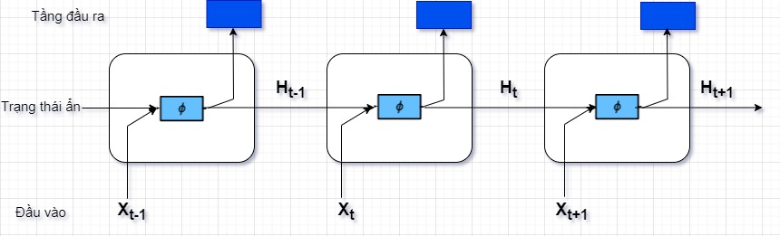
Hình 1. Kiến trúc RNN

Để quản lý dữ liệu và đưa dữ liệu vào mô hình, mô hình LSTM sẽ sử dụng ba cổng được đặt tên là cổng quên, cổng đầu vào và cổng đầu ra. Các cổng này là thành phần chính của mô hình LSTM và chịu trách nhiệm cho việc kiểm soát chung của mô hình. Cổng quên xác định phần nào của thông tin cũ nên loại bỏ dựa trên trạng thái ẩn trước đó và giá trị hiện tại của dữ liệu đầu vào. Cổng đầu vào quyết định loại dữ liệu nào được phép nhập vào mạng dựa trên thông tin liên quan nên được giới thiệu cho LSTM của mạng, được gọi là trạng thái ô nhớ (cell state). Cổng đầu ra xác định trạng thái ẩn mới dựa trên trạng thái ô nhớ đã được cập nhật và giá trị hiện tại của dữ liệu đầu vào.
Công thức tính toán cho các cổng:
$F_{(t)}=σ(w_{f}\left[h_{\left(t-1\right)},X_{t}\right]+b_{f}$) (1)
$I_{(t)}=σ(w_{i}\left[\left[h_{\left(t-1\right)},X_{t}\right]+b_{i}\right]$) (2)
$O_{(t)}=σ(W_{0}*\left[h_{\left(t-1\right)},X_{t}\right]+b_{0})$ (3)
$f\left(x\right)=\frac{1}{1^{axt}}$ (4)
$tanh\left(x\right)=\frac{2}{1+e^{-2x}}-1$ (5)
$\hat{C_{t}}=\tanh\left(w_{c },\left[h_{t-1},X_{t}\right]+b_{c}\right)$ (6)
$c_{t}=F_{t}.C_{(t-1)}+I_{t}.\hat{C_{t}}$ (7)
$h_{t}=O_{t}.tanh\left(C_{t}\right)$ (8)
Trong đó:
$h_{(t-1)}$ là trạng thái ẩn trước đó, $x_{(t)}$ là giá trị hiện tại của dữ liệu đầu vào, $F_{(t)}$, $I_{(t)}$ và $O_{(t)}$ lần lượt là giá trị của các cổng quên, đầu vào và đầu ra, và W và b là các trọng số và bias tương ứng (1). Hàm sigmoid (σ) được sử dụng để lấy thông tin từ đầu vào gần nhất cũng như lớp ẩn trước đó. Phạm vi của hàm sigmoid (σ) dao động từ 0 đến 1 và phạm vi của hàm tanh dao động từ -1 đến 1. Nếu giá trị của hàm sigmoid gần bằng 1 thì nó giữ lại dữ liệu, còn nếu gần bằng 0 thì nó loại bỏ dữ liệu. Mô hình kiến trúc LSTM như trong hình 2
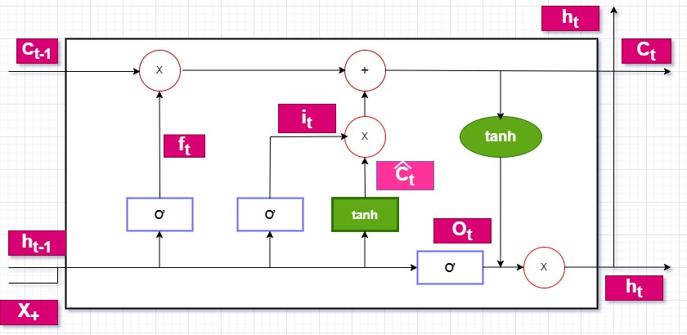
Hình 2. Kiến trúc LSTM

3. Kết quả và bàn luận
3.1. Môi trường thử nghiệm
Trong thử nghiệm này được chạy trên Python phiên bản 3.9 cùng với các thư viện học máy như Tensorflow và Sklearn và các thư viện hỗ trợ khác. Máy tính được sử dụng có bộ vi xử lý 8 nhân và 16 luồng, với bộ nhớ RAM 32GB. Ngoài ra cũng sử dụng GPU để tăng tốc độ tính toán, với GPU NVIDIA GeForce RTX 3080.
3.2. Bộ dữ liệu
Trong Nghiên cứu này sử dụng tập dữ liệ mẫu CICDDoS2019. Bộ dữ liệu “DDoS Evaluation Dataset (CICDDoS2019)” được Viện An ninh mạng Canada công bố vào ngày 31 tháng 10 năm 2019, bộ dữ liệu có 225.745 mẫu và 85 cột được lưu dưới định dạng CSV, bộ dữ liệu này cung cấp một tập hợp đa dạng các thông tin về các loại lưu lượng mạng và các biểu hiện của cuộc tấn công [13]. Có nhiều nghiên cứu đã được triển khai trên tập dữ liệu này với những khía cạnh khác thác khác nhau, trong đó có một số mô hình học máy như Mạng Nơron tích chập -CNNs [14], đạt được kết quả nhất định. Tuy vậy dữ liệu của các cuộc tấn công DDoS dưới dạng chuỗi thời gian liên tục, việc áp dụng mô hình CNNs sẽ không hiệu quả. Vì mô hình này không tối ưu hoa cho dữ liệu tuần tự, thường gây mất thông tin về thứ tự thời gian do các phép gộp. Đặc biệt CNNs sẽ không nắm bắt tốt các mối tương quan dài hạn trong dữ liệu chuỗi thời gian. Ngoài ra khi sử dụng CNNs cho chuỗi thời gian, việc tiền xử lý dữ liệu để chuyển đổi nó thành định dạng phù hợp có thể phức tạp và tốn nhiều thời gian.
Quá trình phân loại dữ liệu đã xác định được 128.027 mẫu thuộc nhóm DDoS và 97.718 mẫu thuộc nhóm BENIGN. Sự phân phối của các nhãn trong tập dữ liệu tương đối cân bằng giữa hai nhóm, với khoảng 43.3% mẫu được xác định là không gây hại và 56.7% mẫu được xác định là tấn công DDoS.
Việc cân bằng giữa các nhãn trong tập dữ liệu là một yếu tố quan trọng khi huấn luyện mô hình. Điều này giúp đảm bảo rằng mô hình không chỉ hiểu được các cuộc tấn công mạng, mà còn có khả năng phân biệt chúng với các hoạt động hợp pháp một cách hiệu quả. Trong thực tế có nhiều yếu tố ảnh hưởng tới hiệu suất của mô hình dẫn tới quá trình dự đoán chưa được như kỳ vọng.
3.3. Trực quan hoá dữ liệu
Việc trực quan hóa sự biến đổi của các đặc điểm khác nhau theo thời gian trên tập dữ liệu, để nhận biết các mẫu tấn công, thông qua lưu lượng truy cập bình thường và bất thường. Bằng cách này, có thể quan sát sự thay đổi của các biến và hiểu rõ hơn về các xu hướng, chu kỳ của dữ liệu theo thời gian thực. Sự biến đổi của các đặc điểm theo thời gian có thể cung cấp thông tin quan trọng trong quá trình phân tích dữ liệu và huấn luyện mô hình. Dữ liệu theo từng thời điểm (timestamp) trên tập dữ liệu DDoS SDN, được trực quan hóa, bằng cách nhóm dữ liệu theo thời điểm (timestamp) và tính số lượng dòng trong mỗi nhóm và hiển thị dưới dạng biểu đồ để có thể quan sát sự phân phối của dữ liệu qua thời gian và nhận biết các biểu hiện đặc biệt trong dữ liệu.
. 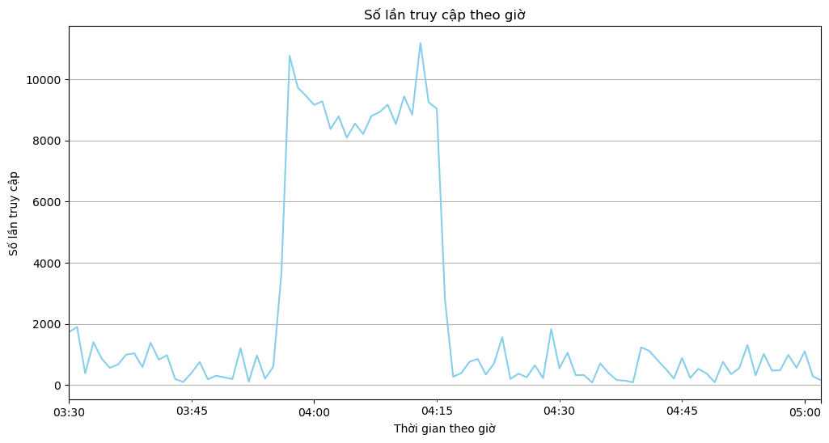
Hình 4. Biểu đồ biểu diễn dữ liệu theo từng thời điểm
Ngoài ra để so sánh số lượng kết nối của các cuộc tấn công DDoS và các kết nối không phải là cuộc tấn công DDoS (Benign) qua thời gian trên tập dữ liệu, bằng cách nhóm các dòng dữ liệu có nhãn “BENIGN” theo thời điểm và tính số lượng trong mỗi nhóm và hiển thị ra dưới dạng biểu đồ, qua đó ta có thể nhận biết sự biến động của các cuộc tấn công và các hoạt động không phải là tấn công trong hệ thống. Nhằm hỗ trợ việc phát hiện sớm các cuộc tấn công, đánh giá mức độ ảnh hưởng của chúng theo thời gian thực.
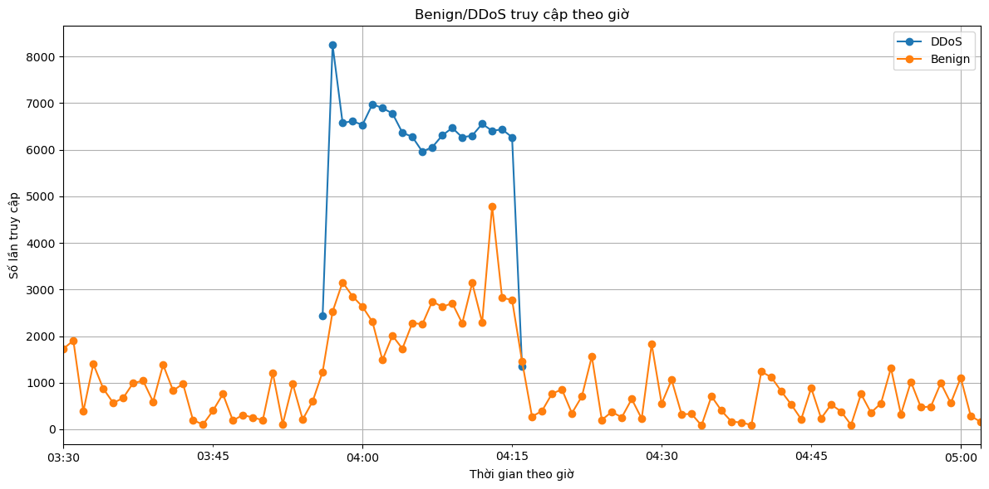
Hình 5. Biểu đồ thể hiện số lượng các kết nối tấn công và bình thường theo thời gian thực
Trong quá trình phân tích dữ liệu, đã tiến hành một loạt các công việc để khám phá sâu hơn về các đặc điểm và mối quan hệ giữa chúng trong tập dữ liệu DDoS SDN. Đầu tiên là đã xác định nhãn phân phối của các đặc điểm phân loại để hiểu rõ hơn về sự phân bố của chúng trong tập dữ liệu. Bước Tiếp theo tiến hành phân tích và giải thích các thuộc tính TCP flags như PSH, FIN, SYN, RST, ACK, URG và ECE, nhằm hiểu được thông điệp và tác động của chúng trong mạng. Cuối cùng, trực quan hóa biến số nhóm theo nhãn trong dữ liệu, giúp nhận biết sự phân bố và mối quan hệ giữa các nhãn trong tập dữ liệu. Qua đó cung cấp thông tin của tập dữ liệu một cách chi tiết, rõ ràng, hỗ trợ quá trình phân tích và đưa ra các quyết định trong quá trình thực thi hệ thống cũng như bảo mật và quản lý mạng.
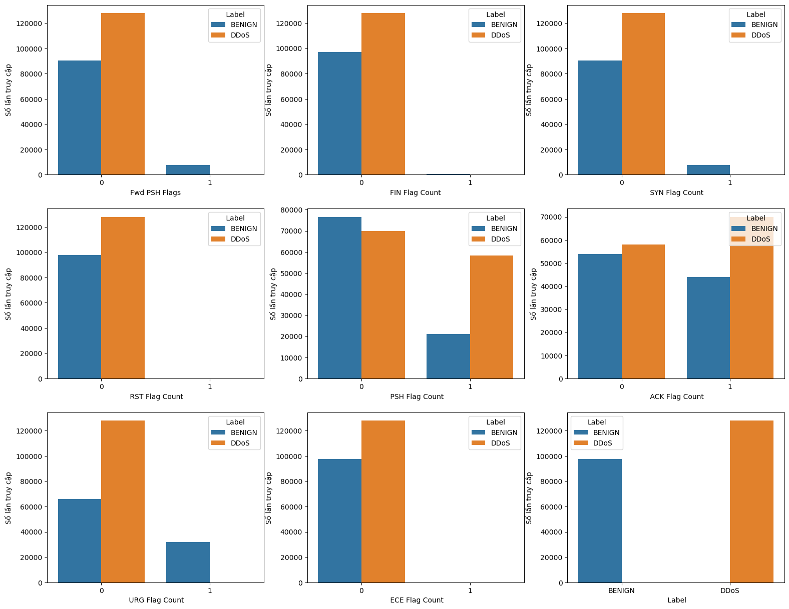
Hình 6. Biểu đồ phân nhóm các nhãn trong tập dữ liệu
3.4. Chuẩn hóa dữ liệu
Quá trình làm sạch và biến đổi dữ liệu là một phần quan trọng của quy trình chuẩn bị dữ liệu. Đầu tiên, tiến hành loại bỏ các đặc trưng không đổi, những đặc trưng không mang lại thông tin hữu ích vì chúng không thay đổi qua các mẫu dữ liệu. Bước này giúp giảm kích thước của tập dữ liệu và loại bỏ nhiễu không cần thiết.
Tiếp theo, tiến hành loại bỏ các đặc trưng dư thừa, tức là những đặc trưng có thể suy luận từ các đặc trưng khác. Điều này giúp giảm chi phí tính toán và tránh việc mô hình trở nên quá phức tạp. Trên tập dữ liệu này, đã loại bỏ các đặc trưng không đổi như Flow ID', 'Destination IP', 'Source IP', 'Destination Port', 'Source Port'. Do luồng Flow ID là duy nhất, bên cạnh đó khi thực hiện tấn công những IP này thường chạy ẩn danh hoặc là IP giả vì vậy cần phải loại bỏ trường IP và Port. Qua quan sát dữ liệu nhận trường giao thức 'Protocol' có chứa 3 giao thức “UDP, TCP POP3”, trong đó TCP chiếm 85,5%, hai giao thức còn lại không đóng góp nhiều, chúng không đóng góp vào việc dự đoán biến mục tiêu. Kết quả là tập dữ liệu sau khi thực hiện hiệu chỉnh chỉ còn lại 225,745 hàng và 73 cột.
Bước tiếp theo, thực hiện mã hóa nhãn cho các đặc trưng phân loại bằng cách sử dụng LabelEncoder để chuyển đổi các nhãn sang dạng nhị phân. Sau đó, tiến hành phân tích mối tương quan giữa các đặc trưng trong tập dữ liệu để hiểu về mối quan hệ giữa chúng.
Cuối cùng, thực hiện quá trình lựa chọn đặc trưng bằng cách loại bỏ các cột có mối tương quan cao để giảm thiểu đa cộng tuyến và dư thừa trong tập dữ liệu. Việc này được lặp lại để xem xét mối tương quan giữa các đặc trưng và biến mục tiêu, nhằm giữ lại những đặc trưng có ý nghĩa và độc lập nhất. Quá đó giúp tinh chỉnh tập đặc trưng và cải thiện hiệu suất dự đoán của mô hình.
Quá trình huấn luyện mô hình LSTM trên dữ liệu đã được chuẩn hóa. Chia tập dữ liệu thành tập dữ liệu huấn luyện trainX và nhãn tương ứng trainY để điều chỉnh các trọng số của mô hình. Mô hình được huấn luyện qua 100 epochs. Để quản lý việc huấn luyện trên các lô dữ liệu nhỏ, kỹ thuật chia dữ liệu thành các batch có kích thước 1024 mẫu dữ liệu trong mỗi batch được thực hiện. Việc đánh giá hiệu suất của mô hình và tránh quá khớp, 20% của dữ liệu huấn luyện được sử dụng làm dữ liệu validation. Quá trình huấn luyện được hiển thị trên từng epoch, giúp theo dõi tiến triển của mô hình và hiểu rõ về sự biến thiên của các metric như loss và accuracy qua các vòng lặp. Cuối cùng, thông tin về quá trình huấn luyện được lưu trữ trong biến historylog, bao gồm các giá trị của các metric trong quá trình huấn luyện và validation sau mỗi epoch. Điều này giúp phân tích và đánh giá hiệu suất của mô hình sau khi huấn luyện hoàn tất. Quá trình thu thập, xử lý dữ liệu, huấn luyện mô hình được thể hiện thông qua mô hình tổng quát như tròng Hình 7.
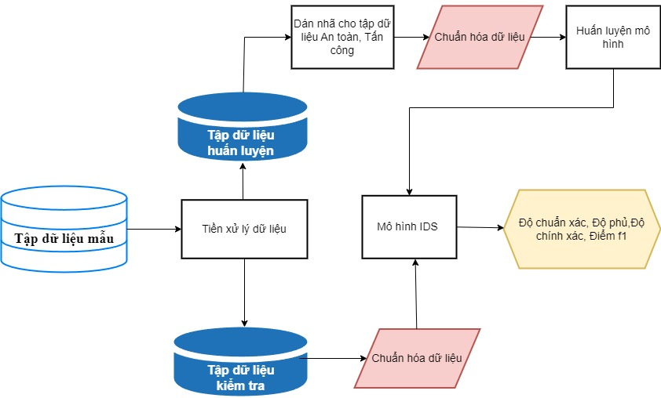
Hình 7. Mô hình LSTM đề xuất

3.5. Đánh giá hiệu suất
Sự mất mát trong quá trình huấn luyện ban đầu khá cao và dần giảm qua các epoch, cho thấy mô hình đang học được. Sự mất mát trong quá trình validation cũng giảm đi, nhưng mức độ giảm này thấp hơn, cho thấy rằng mô hình khá tốt trong việc tổng quát hóa với dữ liệu mới chưa được sử dụng trong quá trình huấn luyện.
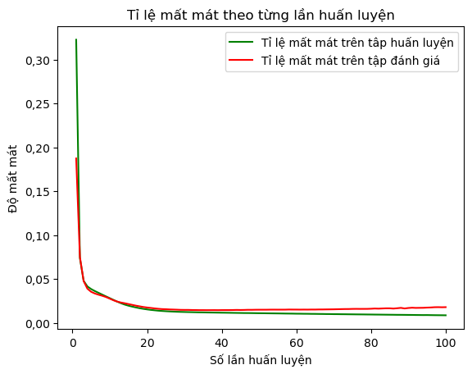
Hình 8. Biểu diễn giá trị Loss của mô hình
Bên cạnh đó độ chính xác trong quá trình học ban đầu ở mức trung bình, sau đó nhanh chóng tăng lên đạt được mức tốt nhất. Độ chính xác của quá trình validation cũng có xu hướng tương tự, mặc dù còn chậm hơn so với quá trình huấn luyện.
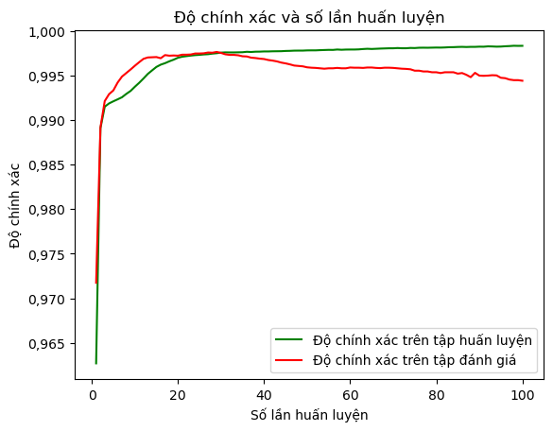
Hinh 9. Biểu diễn giá trị Accuracy Score
Để đánh giá hiệu suất của các thuật toán học máy và học sâu, việc lựa chọn các tiêu chí đánh giá phù hợp là rất quan trọng. Nghiên cứu này, sử dụng các chỉ số đo độ chính xác Accuracy, độ chính xác Precision, độ bao phủ (Recall) và điểm F1 (F1-score) để đánh giá hiệu suất của mô hình. Công thức (9) tính toán độ chính xác. Giá trị nằm trong phạm vi từ 0 đến 1:
Precision đo lường tỷ lệ của các trường hợp dự đoán đúng trong số các trường hợp được dự đoán là tích cực. Nó được tính bằng cách chia số lượng các trường hợp dự đoán đúng (true positives) cho tổng số lượng các trường hợp được dự đoán là tích cực (true positives và false positives). Theo công thức:
$Precision=\frac{True Positive (TP)}{True Positive \left(TP\right) +False Positive (FP)}$ (9)
Recall: đo lường tỷ lệ của các trường hợp dự đoán đúng trong số các trường hợp thực sự tích cực. Nó được tính bằng cách chia số lượng các trường hợp dự đoán đúng (true positives) cho tổng số lượng các trường hợp thực sự tích cực (true positives và false negatives), được tính theo công thức:
$Recall=\frac{True Positive (TP)}{True Positive \left(TP\right) +False Negative(FN)}$ (10)
Accuracy: là đo lường tỷ lệ các dự đoán đúng (bao gồm cả dự đoán tích cực và dự đoán tiêu cực) so với tổng số lượng điểm dữ liệu. Được tính qua công thức:
$Accuracy=\frac{TP+TN}{TP+TN+FP+PN}$ (11)
F1 score là một giá trị trung bình điều hòa giữa Recall và Precision, được tính theo công thức sau:
$F1 Score=\frac{2 × Precision × Recall }{ Precision + Recall}$ (12)
Dựa vào các chỉ số đánh giá hiệu suất này, có thể đánh giá chất lượng của mô hình được đề xuất và đưa ra các quyết định phù hợp để cải thiện mô hình trong tương lai.
3.6. Kết quả.
Nghiên cứu này tập trung vào đánh giá hiệu suất của mô hình Long Short Term Memory (LSTM) thông qua việc sử dụng bộ dữ liệu CICDDoS2019. Bộ dữ liệu này được chia thành hai phần: một phần được sử dụng để huấn luyện mô hình và một phần được dành cho kiểm thử. Các chỉ số đo hiệu suất như Accuracy, Recall, F1-score, Precision được sử dụng để thực hiện so sánh.
Trên tập dữ liệu CICDDoS2019 đã có nhiều công trình nghiên cứu với độ chính xác cao, tuy nhiên mỗi kỹ thuật có một đặc trưng riêng có của nó. Đối với kỹ thuật Optimized MLP-CNN Model [15], phù hợp để phát hiện các mẫu phức tạp từ dữ liệu không tuần tự. CNN giúp trích xuất đặc trưng không gian tốt, nhưng không mạnh trong xử lý chuỗi thời gian.
LSTM Model phù hợp hơn với các kịch bản yêu cầu phân tích chuỗi thời gian, đặc biệt là các cuộc tấn công DDoS có tính chất kéo dài hoặc lặp lại.
Kết quả của đánh giá hiệu suất mô hình trên tập kiểm thử được trình bày trong Bảng 1, cung cấp cái nhìn tổng quan về khả năng dự đoán của mô hình trong môi trường thực tế. Đóng vai trò quan trọng trong việc đánh giá .
Bảng 1. Kết quả hiệu suất của mô hình trên tập dữ liệu Test
Tham chiếu | Dataset | Accuracy | Precision | Recall | F1-score | Phương pháp
Long Short-Term Memory Model | CICDDoS2019 | 0,95 | 0,96 | 0,93 | 0,95 | LSTM
Ahuja et al [12] | CICDDoS2019 | 0,95 | 0,96 | 0,92 | 0,94 | CNN
Thakkar, A. and Lohiya, R [15] | CICDDoS2019 | 99,95 | 99,90 | 99,98 | 99,79 | MLP-CN

4. Kết luận
Phát hiện kịp thời các cuộc tấn công DDoS từ xa là yếu tố quan trọng trong việc đảm bảo an ninh mạng và bảo vệ thông tin cá nhân. Nghiên cứu mới đề xuất sử dụng mô hình Học sâu Long Short Term Memory (LSTM) để dự báo các cuộc tấn công DDoS, và kết quả thử nghiệm cho thấy hiệu quả vượt trội so với các phương pháp học máy truyền thống. Mô hình LSTM đã chứng minh khả năng linh hoạt trong lựa chọn và trích xuất đặc trưng, và đạt được độ chính xác lên tới 93% trong việc phân loại các cuộc tấn công DDoS. Điều này vượt xa các mô hình truyền thống khác khi được đào tạo và đánh giá trên cùng tập dữ liệu. Sử dụng mô hình LSTM để phát hiện các cuộc tấn công DDoS có thể làm nền tảng cho nghiên cứu về phát hiện xâm nhập với độ chính xác cao. Kết hợp mô hình LSTM vào các mạng dựa trên phần mềm có thể là lựa chọn tốt, và tiếp tục nghiên cứu về tính năng học tăng cường bằng cách sử dụng đường dẫn lưu lượng mạng có thể cập nhật với các loại tấn công mới. Đề xuất này mang lại một giải pháp mới để giải quyết các vấn đề bảo mật mạng hiện nay, với khả năng phát hiện và ứng phó với các cuộc tấn công DDoS một cách hiệu quả, nhờ vào hiệu suất cao của mô hình LSTM đã được chứng minh.
Xung đột lợi ích
Các tác giả tuyên bố “không có xung đột lợi ích trong bài báo này”.
TÀI LIỆU THAM KHẢO
[1] Deepak Kumar, R.K. Pateriya, Rajeev Kumar Gupta, Vasudev Dehalwar, Ashutosh Sharma, "Computer Science and Engineering Department, Maulana Azad National Institute of Technology, Bhopal, India, 462003. Computer Science and Engineering Department, Pandit Deendayal Energy University, Gandhinagar, India, 382007. Department of Computer Science & Engineering, University of Petroleum & Energy Studies, Dehradun, 248007, India."
[2] A. Huynh et al., "A method of Deep Reinforcement Learning for Simulated Autonomous Vehicle Control," in Proceedings of the 16th International Conference on Evaluation of Novel Approaches to Software Engineering (ENASE 2021), pp. 372–379, 2021.
[3] Divyang Dave, Meet Kava, R.K. Gupta, and Kaushal Shah, "Deep Learning approach for Intrusion Detection System," in IEEE International Conference on Technology, Research, and Innovation for Betterment of Society (TRIBES), 2022, doi: 10.1109/TRIBES52498.2021.9751643.
[4] U. Dincalp, "Anomaly based distributed denial of service attack detection and prevention with machine learning," in Proceedings of the 2nd International Symposium on Multidisciplinary Studies and Innovative Technologies, Ankara, Turkey, 19–21 October 2018.
[5] A. Fadlil, I. Riadi, and S. Aji, "Review of detection DDoS attack detection using Naïve Bayes classifier for network forensics," Bull. Electr. Eng. Inform., vol. 6, pp. 140–148, 2017. [CrossRef].
[6] C. Wang, J. Zheng, and X. Li, "Research on DDoS attacks detection based on RDF-SVM," in Proceedings of the 10th International Conference on Intelligent Computation Technology and Automation, Changsha, China, 9–12 October 2017.
[7] T.A. Ahanger, "An effective approach of detecting DDoS using artificial neural networks," in Proceedings of the 2017 International Conference on Wireless Communications, Signal Processing and Networking, Chennai, India, 22–24 March 2017; IEEE: Piscataway Township, NJ, USA, 2017, pp. 707–711.
[8] Md. Zahid Hasan, K.M. Zubair Hasan, and Abdus Sattar, "Burst header packet flood detection in optical burst switching network using deep learning model," Procedia Computer Science, vol. 143, pp. 970–977, 2018.
[9] R. Doriguzzi-Corin, S. Millar, S. Scott-Hayward, J. Martinez-del-Rincon, and D. Siracusa, "Lucid: A Practical, Lightweight Deep Learning Solution for DDoS Attack Detection," IEEE Trans. Netw. Serv. Manag., vol. 17, no. 2, pp. 876–889, Jun. 2020, doi: 10.1109/TNSM.2020.2971776.
[10] M. Zhu, K. Ye, and C.Z. Xu, "Network anomaly detection and identification based on deep learning methods," in M. Luo and L.J. Zhang, Eds., Cloud Computing – CLOUD 2018, Lecture Notes in Computer Science, Cham: Springer, 2018.
[11] S. Alzahrani and L. Hong, "Detection of distributed denial of service (DDoS) attacks using artificial intelligence on cloud," in 2018 IEEE World Congress on Services (SERVICES), San Francisco, CA, 2018, pp. 35–36.
[12] N. Ahuja, G. Singal, D. Mukhopadhyay, and N. Kumar, "Automated DDoS attack detection in software defined networking," J. Netw. Comput. Appl., vol. 187, p. 103108, 2021.
[13] "DDoS 2019 Dataset," [Online]. Available: https://www.unb.ca/cic/datasets/ddos-2019.html.
[14] R. Doriguzzi-Corin, S. Millar, S. Scott-Hayward, J. Martinez-del-Rincon, and D. Siracusa, "Lucid: A Practical, Lightweight Deep Learning Solution for DDoS Attack Detection," IEEE Trans. Netw. Serv. Manag., vol. 17, no. 2, pp. 876–889, Jun. 2020, doi: 10.1109/TNSM.2020.2971776.
[15] M.A. Setitra, M. Fan, B.L. Agbley, and Z.E. Bensalem, "Optimized MLP-CNN model to enhance detecting DDoS attacks in SDN environment," Network, vol. 3, no. 4, pp. 538–562, Dec. 2023.
.
 | Pham Trong Huynh earned his Bachelor's and Master's degrees from the University of Information Technology in Ho Chi Minh City in 2016 and 2022, respectively. He is currently working at the Faculty of Information Systems & Remote Sensing, Ho Chi Minh City University of Natural Resources and Environment. His current research interests include big data processing and machine learning algorithms.  Email: pthuynh@hcmunre.edu.vn  :

